**Государственное бюджетное образовательное учреждение школа – интернат «Олимпийский резерв» Курортного района Санкт – Петербурга**

**Анализ работы методического объединения учителей биологии, химии, географии, ОБЗР, физической культуры.**

**Руководитель МО**

**Учитель биологии**

**Алексеева О.Н.**

**2024-25г**

**Состав МО:**

1. **Алексеева О.Н.—учитель биологии, председатель МО**
2. **Котова Т.В.—учитель химии и географии.**
3. **Дмитриева М. Л.---учитель физической культуры**
4. **Андриянов С. В.---учитель ОБЗР**

**1. Реализация планов МО за прошедший учебный год.**

|  |  |  |  |
| --- | --- | --- | --- |
| **№ п/п** | **Тема заседания** | **Обсуждаемые вопросы** | **Итоги работы** |
| 1. | Перспективы развития предметов биология, химия, физическая культура, ОБЗР, география в условиях реализации ФГОС.  Аттестация учителей биологии, химии и географии, физической культуры. | 1.Итоги 2023-2024 учебного года, перспективы работы в новом учебном году.  2. Оформление аттестационных папок по предметам биология, химия, география, физическая культура. | Итоги 2023-24 учебного года признаны удовлетворительными.  В 2024-25 учебном году учитель биологии Алексеева О.Н. аттестовалась на 1 категорию, учитель химии и географии Котова Т.В. и учитель физкультуры Дмитриева М.Л. на высшую. |
| 2. | Особенности работы с одаренными и слабоуспевающими учащимися. | 1Определение групп учащихся с высокими и низкими учебными результатами.  2.Подготовка к школьному и районному этапам предметных олимпиад.  3.Перспективы работы со слабоуспевающими. | 1.Учащиеся активно участвовали в школьном туре предметных олимпиад  2.Выделены учащиеся, в перспективе золотые и серебряные медалисты: Грамарчук Трофим 11а-отличник, кандидат на получение золотой медали; Касимова Виолетта 11б-кандидат на получение серебряной медали.  3. Выделена и в течение года контролировалась группа слабых учащихся. В отношении данной группы применялся индивидуальный подход. |
| 3. | Формирование профессиональных компетенций педагогов как инструмент повышения качества образования. | 1.Курсовая подготовка в условиях реализации ФГОС.  2.Особенности подготовки к урокам в условиях реализации ФГОС. | Учитель биологии Алексеева О.Н. прошла курсы по подготовке учащихся к ОГЭ. |
| 4. | Современный урок в условиях реализации ФГОС.  Функциональная грамотность. | Взаимопосещение уроков, обмен опытом. | В рамках взаимопосещения уроков посещены уроки биологии, химии и географии. |
| 5. | Обсуждение предварительных итогов года, обмен опытом работы. | 1.Предварительные итоги 2024-2025 учебного года.  2.Проведение ВПР по химии (8б и 10а классы) и географии (8а класс)класс.  3.Подготовка к ОГЭ и ЕГЭ по биологии, ОГЭ по географии | Учебный год окончен со 100% успеваемостью. |

**2.Аттестация. В 2024-2025 учебном году учителя нашего МО подтвердили свои категории:**

**Котова Т.В. учитель химии и географии—высшая категория**

**Дмитриева М.Л. учитель физической культуры---высшая категория**

**Алексеева О.Н. учитель биологии—первая категория.**

**3.Публикации: Алексеева О.Н.**

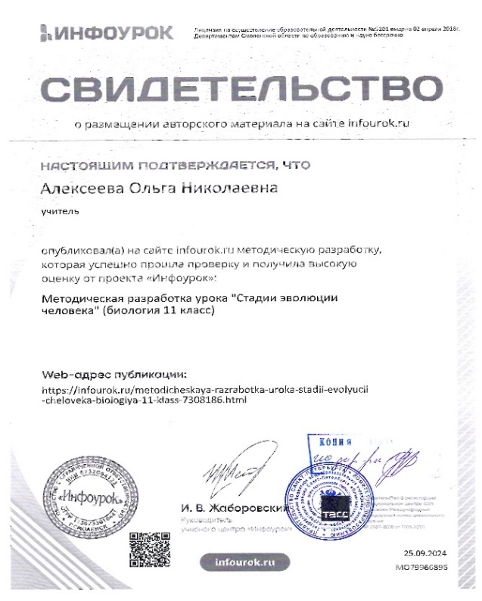 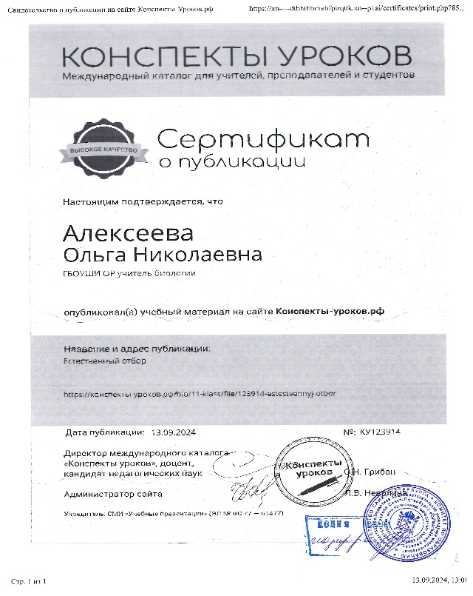

**3. Организация непрерывного образования педагогов.**

|  |  |  |  |  |
| --- | --- | --- | --- | --- |
| **ФИО учителя** | **Учреждение, на базе которого пройдены курсы** | **Направление курсовой подготовки, тема** | **Сроки прохождения** | **№ сертификата, объем аудиторных часов** |
| Алексеева О.Н. | Санкт-Петербургский центр оценки качества образования и информационных технологий | Особенности подготовки выпускников образовательных организаций к ГИА-9 (по биологии) объемом 16 часов. | 16.10-15.11.2024 | 78 ДПО  0067274  16 часов |
| Алексеева О.Н. | Учебно-методический центр по ГО и ЧС | Основы оказания первой помощи | 07.10-08.10.2024 | 040344  16 часов |
| Котова Т.В. | ------------ |  |  |  |
| Дмитриева М.Л. | ------------ |  |  |  |

**3. Участие обучающихся в городских и районных конкурсах, научных конференциях 2024-2025**

|  |  |  |  |  |  |  |
| --- | --- | --- | --- | --- | --- | --- |
| № | Учитель | ФИ | Класс | Название мероприятия | Дата проведения | Результат |
| 1 | Котова Т.В. | Суханова Белла | 9б | Открытый районный конкурс школьных проектов по энерго-и ресурсноэффективности» Энергия,ресурсы и среда обитания» | 5.12.2024 | 2место |
| 2 | Котова Т.В. | Мадьярова Диана | 8б | Открытый районный конкурс школьных проектов по энерго-и ресурсноэффективности» Энергия,ресурсы и среда обитания» | 5.12.2024 | участник |
| 3 | Котова Т.В. | Пчельникова Виктория | 8б | Открытый районный конкурс школьных проектов по энерго-и ресурсноэффективности»Энергия,ресурсы и среда обитания» | 5.12.2024 | участник |
| 4 | Котова Т.В. | Суханова Белла | 9б | Районный этап всероссийского конкурса экологического рисунка | 2024 | 1место |
| 5 | Дмитриева М.Л. | Гончаров Александр | 11а | Конкурс «Спортивный репортер». Номинация «Видеорепортаж» | 2024 | победитель |

**4.Участие в предметных олимпиадах разного уровня.**

Биология-приняли участие в школьном туре олимпиады, на районный не вышел никто.

Химия, география-приняли участие в школьном туре олимпиад, на районный никто не вышел

Ученица 9а класса Решетникова В. приняла участие в международной олимпиаде школьников по химии ПСПбГМУ им. И.П.Павлова

**5.Предметные недели**

Неделя биологии учитель Алексеева О.Н.

|  |  |  |  |
| --- | --- | --- | --- |
| дата | класс | мероприятие | Примечания  Отчет о выполнении |
| 11.11  2024 | 8-11 классы | День донора  Общешкольное мероприятие с приглашением сотрудников станции переливания крови | проведено |
| 12.11.  2024 | 8-9 классы | «Синичкин день»  Обсуждение помощи зимующим птицам.  Просмотр и обсуждение материалов по данной теме. | проведено. |
| В течение недели | 8-11 классы | Конкурс кроссвордов, посвященных Дню науки (9 ноября) | проведено |
| 14,15 .11  2024 | 8-11 классы | Беседа «Юбилейный год. Писатели о природе»  130 лет «Книге джунглей» Р.Киплинга  110 лет «Тарзан, приемыш обезьяны» Э.Берроуза  100 лет рассказам В.Бианки | проведено. |

Также к неделе биологии будут приурочены мероприятия, посвященные Всемирному дню борьбы со СПИДом.

Неделя энергосбережения учитель Котова Т.В.

|  |  |
| --- | --- |
| Дата | Мероприятие |
| 11.11.25 | Викторина 8б 9б классы |
| 13.11.25 | Стендовая презентация |
| 14.11.25 | Конкурс рисунков 8-9 класс |
| 18.11.25 | Проект «Энергосбережение дома и в школе» |

**6. Участие в конференциях, семинарах, мастер-классах, вебинарах по повышению педагогического мастерства.**

|  |  |  |  |  |
| --- | --- | --- | --- | --- |
| № | Название мероприятия | Место проведения | Дата проведения | Форма участия |
| 1. | Городской учебно-методический семинар «Результаты ГИА географии 2024года.Изменения КИМ ГИА по географии в 2025году». | СПбАППО | 17.10.2024 | Очно  Котова Т.В. |
| 2. | Открытая городская научно-практическая конференция «Россия в освоении Арктики» | ГБОУСОШ 483 | 6.02.2025 | Очно  Котова Т.В. |
| 3. | Всероссийский вебинар «Финишная прямая подготовки к ГИА по географии:на что обратить внимание выпускников,чтобы не потерять баллы» |  | 17.04.2025 | Вебинар  Котова Т.В. |

**7.Результаты ОГЭ (9 классы) по предметам естественно-научного цикла:**

|  |  |  |  |  |  |  |  |
| --- | --- | --- | --- | --- | --- | --- | --- |
| Учитель  предмет | Кол-во  сдававших | «5» | «4» | «3» | Упева-  емость | Качество | Средний  балл |
| Биология  Алексеева О.Н. | 19 | 1 | 17 | 1 | 100% | 95% | 4.0 |
| География  Котова Т.В. | 16 | 5 | 10 | 1 | 100% | 94% | 4.25 |
| Химия  Котова Т.В. | 1 |  | 1 |  | 100% | 100% | 4.0 |

**8.Итоги учебного года-по предметам естественно-научного цикла:**

Учебный год по предметам естественно-научного цикла окончен со 100% успеваемостью.

Работу ШМО предметов естественно-научного цикла решено признать удовлетворительной. В плане на следующий год:

-больше внимания уделять предметным неделям

-повысить уровень подготовки к школьному туру олимпиад по предметам естественно-научного цикла

-подготовку к ОГЭ по предметам естественно-научного цикла продолжать проводить на должном уровне.

Анализ работы составила Алексеева О.Н., председатель МО.